Развитие речи для подготовительной группы
Тема: «Космос»
Задачи:
Расширять словарь детей по теме «Космос».
Продолжать учить произносить существительные в родительном падеже, подбирать противоположные слова.
Развивать фонематический слух, логическое мышление, память, мышление.
Воспитать патриотические чувства, гордость за свою Родину.
Оборудование: портреты космонавтов, предметные картинки: космонавт в невесомости, скафандр, космический корабль, луна
Ход занятия.
1. Вступительная беседа
Какой праздник отмечает вся страна 12 апреля? (ответ день космонавтики).
Людей всегда манило неизвестное. Освоение людьми космического пространства началось уже давно. Вначале в космос запускали спутники, а потом и человека отправили покорять космос.
– Кто был первым космонавтом? (Юрий Гагарин). Мы всегда будем помнить этого отважного человека. Сколько бы новых подвигов не совершалось, он всегда останется героем.
Родитель: назови, пожалуйста, первую женщину – космонавта? (Валентина Терешкова). Еще кого из космонавтов ты знаешь? (показываем портреты космонавтов). (Вторая женщина – космонавт Светлана Савицкая, первый космонавт, который вышел в открытый космос – Леонов).
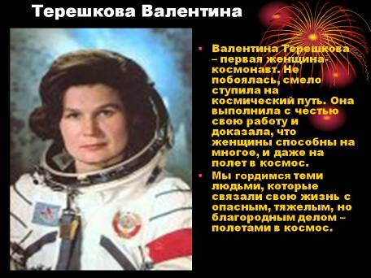
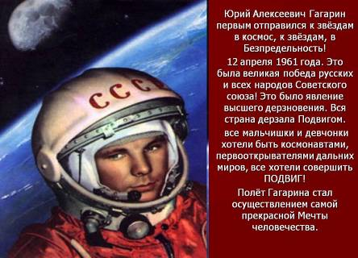
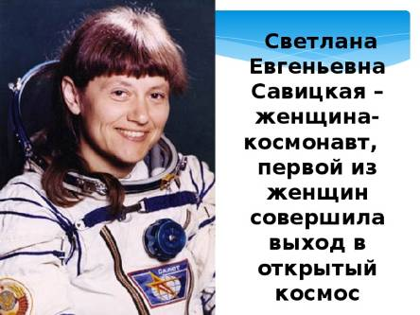
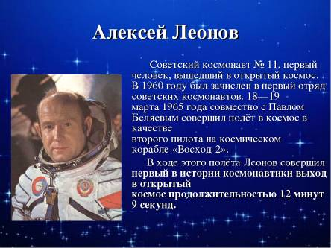
Родитель: Очень много людей помогали готовить космические полеты: ученые, конструкторы, военные и много строителей и рабочих, которые строили космодром, собирали ракету, готовили космонавтов.
Как ты думаешь, все ли могут быть космонавтами? Каким должен быть человек, который готовится полететь в космос? (Качества).
Как называется транспорт, на котором летают космонавты?
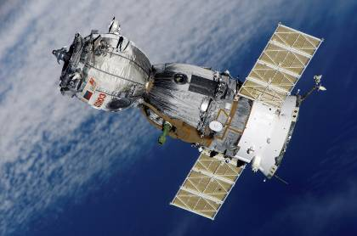
Как называется костюм, в котором летает космонавт?
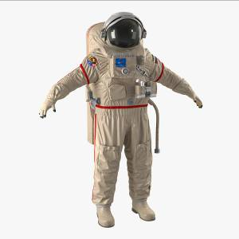
Откуда начинает свой путь?
Как называется состояние космонавта в космосе?
А на какой планете мы живем?

2. Игра «Какое слово отличается от других?»
Необходимо поднять руку, когда услышишь лишнее слово.
1) Астроном, астроном, астроном, гастроном, астроном.
Какое слово лишнее?
Кто такой астроном?
Что такое гастроном?
2) Спутник, спутник, путник, спутник, спутник.
Какое слово лишнее?
Кто такой путник?
Что такое спутник?
Что общего у этих слов?

3. Физминутка
На луне жил звездочёт — («Смотрят» в телескоп)
Он планетам вёл учёт: (Показывать в небо рукой)
Меркурий — раз, (Описать круг руками)
Венера-два-с, (Хлопок)
Три — земля, четыре — Марс, (Присесть)
Пять — Юпитер, шесть — Сатурн, (Наклон вправо-влево)
Семь — Уран, восемь — Нептун, (Наклон вперёд, прогнуться назад)
Девять — дальше всех — Плутон, (Прыжок)
Кто не видит — выйди вон! ( Развести руки в стороны)

4. Игра «Какой планеты нет»
Ребята, что космонавт видит в иллюминаторе? (созвездия, планеты, кометы, луна) (показываем предметные картинки)

Созвездия
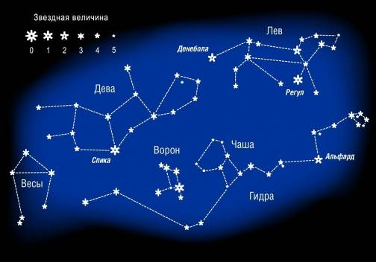
Давайте посчитаем, сколько мы увидели созвездий.

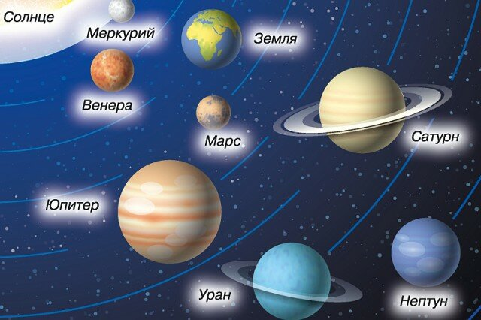
Планеты

Комета
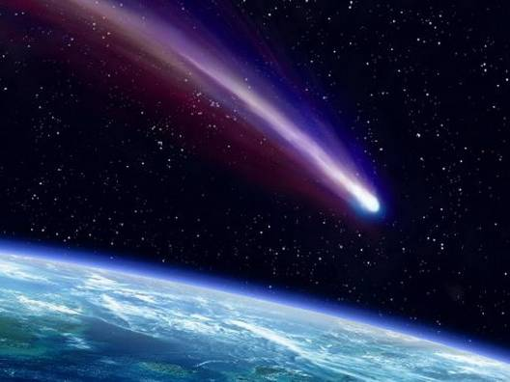

Луна
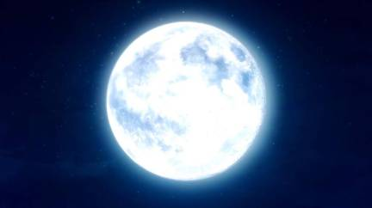

5. Игра «Назови космические слова». Ракета, комета, звезда, луна, солнце, созвездие и т.д.
6. Игра «Скажи наоборот»
Далеко — близко,
высоко — низко,
улететь — прилететь,
взлететь — приземлиться,
ярко — тускло,
тесно — просторно.
7. Итог занятия
Поговорить о том, что нового и интересного сегодня ребенок узнал для себя

Графический диктант «Ракета»
